**Homilie – Hemelvaart van de Heer – jaar B 10.05.2018** *Handelingen 1, 1-11 / Efeziërs 4, 17-23 / Marcus 16, 15-20*

Het evangelie dat we op deze veertigste paasdag hebben gelezen, is het slot van het Marcusevangelie en in de allerlaatste alinea laat de evangelist ons twee bewegingen zien: een verticale en een horizontale. Hij vertelt hoe Jezus de aarde ontstijgt en in de hemel wordt opgenomen om er plaats te nemen aan de rechterhand van God. En hoe de apostelen erop uit trekken om overal op aarde te prediken. En dan staat erbij: *‘De Heer werkte met hen mee en schonk kracht aan hun woord door de tekenen die het vergezelden.’*

In die paar regels aan het slot van zijn evangelie laat Marcus ons op die manier een samenwerking zien tussen hemel en aarde. Zij vormen vanaf die hemelvaart één grote werkelijkheid. De hemel wordt door Marcus niet getekend als een verre toekomst, een mooie droom, iets voor ná onze dood. Neen, de hemel wordt zo met de aarde verbonden dat het genezende en bevrijdende werk van Christus doorgaat via zijn leerlingen, die door de verrezen Heer zelf worden aangestuurd. Vanuit de hemel is Jezus de voedingsbron van al de liefde en goddelijke energie die wij als zijn leerlingen aan elkaar kunnen doorgeven.

De apostel Paulus gebruikte daar zo’n vijftien jaar voor Marcus al een prachtig en heel herkenbaar beeld voor in zijn eerste brief aan de Korintiërs. Samen met Christus, schrijft hij, vormen wij één lichaam. Hij is daarvan het hoofd – het brein dat het lichaam aanstuurt – wij zijn samen de ledematen, het aardse deel van dat lichaam. Zo worden hemel en aarde met elkaar verbonden.

Het paasfeest is begonnen bij een leeg graf. De vrouwen en de leerlingen, die het toen in de vroege morgen ontdekten, raakten er totaal door in verwarring: *‘Ze hebben mijn Heer weggenomen’*, hoorden we met Pasen Maria Magdalena zeggen; *‘en we weten niet waar ze Hem hebben neergelegd’*. Nu, veertig dagen later, is het duidelijk geworden wat opstanding, verrijzenis inhoudt en heeft die leegte van het graf een nieuwe invulling gekregen. De Heer is in een nieuw lichaam opgestaan, een lichaam dat hier op aarde deels zichtbaar wordt in de geloofsgemeenschap; het ‘brein’ ervan is in de hemel, de leerlingen worden als ledematen van dat lichaam door de verrezen Heer zelf aangestuurd om zijn werk hier op aarde tot voltooiing te brengen. En dat nieuwe lichaam overspant de tijd.

Ja, als zijn leerlingen zijn wij dan ook geroepen om nú, in deze tijd, als zijn *ecclesia*, zijn Kerk hier op aarde, voort te zetten waar Jezus zelf ooit mee begonnen is. Nu zijn wij aan de beurt om in onze tijd de mensen de taal van God te leren spreken. Die nieuwe taal hebben wij van Jezus meegekregen en is voor ieder mens verstaanbaar: het is de taal van de liefde die mensen samenbrengt, die bewerkt dat mensen elkaar weer kunnen vergeven en dat mensen opnieuw met elkaar durven beginnen wanneer zij elkaar om wat voor reden dan ook zijn kwijtgeraakt.

Het slot van het Marcusevangelie maakt duidelijk dat het daarbij niet alleen om woorden gaat, maar dat daar – juist zoals tijdens Jezus’ leven hier op aarde – ook tekenen bij horen: zieken moeten de handen worden opgelegd, alle soorten van duivels en ander gif moeten worden uitgebannen, de onderlinge liefde moet de gewoonste zaak van de wereld worden. Aan Jezus’ leerlingen – aan christenen – moet te zien zijn dat zij nog altijd in verbinding staan met de hemel, dat zij nu (wij dus) het verlengde zijn van Gods zorg voor mensen en dat ze bestand zijn tegen de verleiding van het kwaad, tegen het dodelijk gif van de hebzucht, de eerzucht en de heerszucht. In het spreken en doen van christenen moet zichtbaar worden dat de Geest van Jezus in hen leeft en dat er zo hoop is op een nieuwe, andere, een menselijke wereld.

*‘Mannen van Galilea, wat staat ge toch naar de hemel te kijken?’* hoorden we in de eerste lezing twee mannen uit de hemel zeggen tegen de apostelen. Over hun hoofden heen wordt diezelfde vraag vandaag ook aan ons gesteld. Ook nú moet onze blik niet in de eerste plaats gericht zijn op de wolken, maar op de wereld om ons heen. Het zijn niet de theologische disputen die een nieuwe wereld maken, maar wel onze daden van liefde. Gods koninkrijk krijgt gestalte in overtuigend liefdevol gedrag. Als wij op tijd en stond oprecht onze handen vouwen, mogen de mensen zien dat wij met de hemel in verbinding staan; aan ons spreken en aan ons gedrag mogen zij merken dat wij – als dat aardse deel van Christus’ verrezen lichaam – baanbrekers zijn voor gerechtigheid en voor een meer humane wereld. Het is die heilige Geest van Jezus die ons daarbij bezielt.

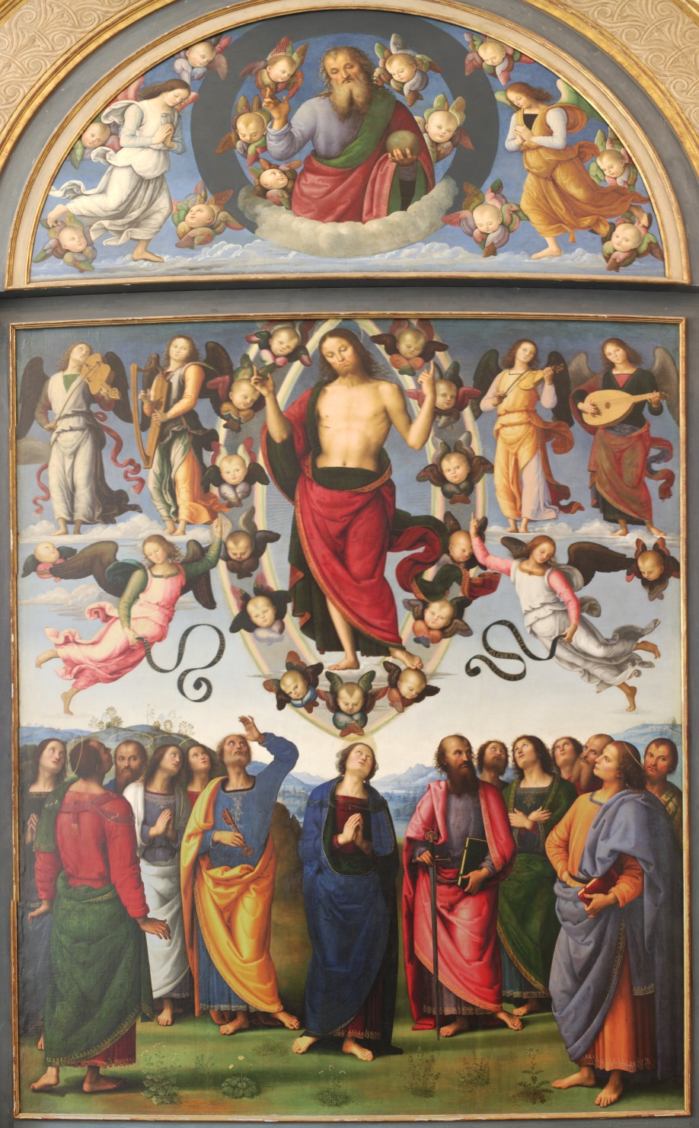

Ja, wij staan als christen in verbinding met de hemel. Ik vind het dan ook nog altijd een mooie uitdrukking als mensen bij het overlijden van iemand zeggen: *‘hij is gaan hemelen’*. Dat klinkt zo heel anders dan zeggen dat iemand dood is. Laten we de hemel dan ook meer een plaats geven in ons aardse leven.

***Afbeelding:*** *Hemelvaart van Christus, Pietro Perugino (ca. 1448 - 1523, Musée des Beaux Arts de Lyon*

*Jan Verheyen – Lier.*

*Hemelvaart van de Heer B – 10.5.2018*

*(Inspiratie: o.a. Dr. Rob G.A. Kurvers, Een paspoort voor het Rijk Gods. Preken voor het jaar B, Berne Media 2017)*